Årsmöte

Gärdsmarks Byaförening

Tid 18:30 26 februari 2024

Plats Gärdsmarks Byagården

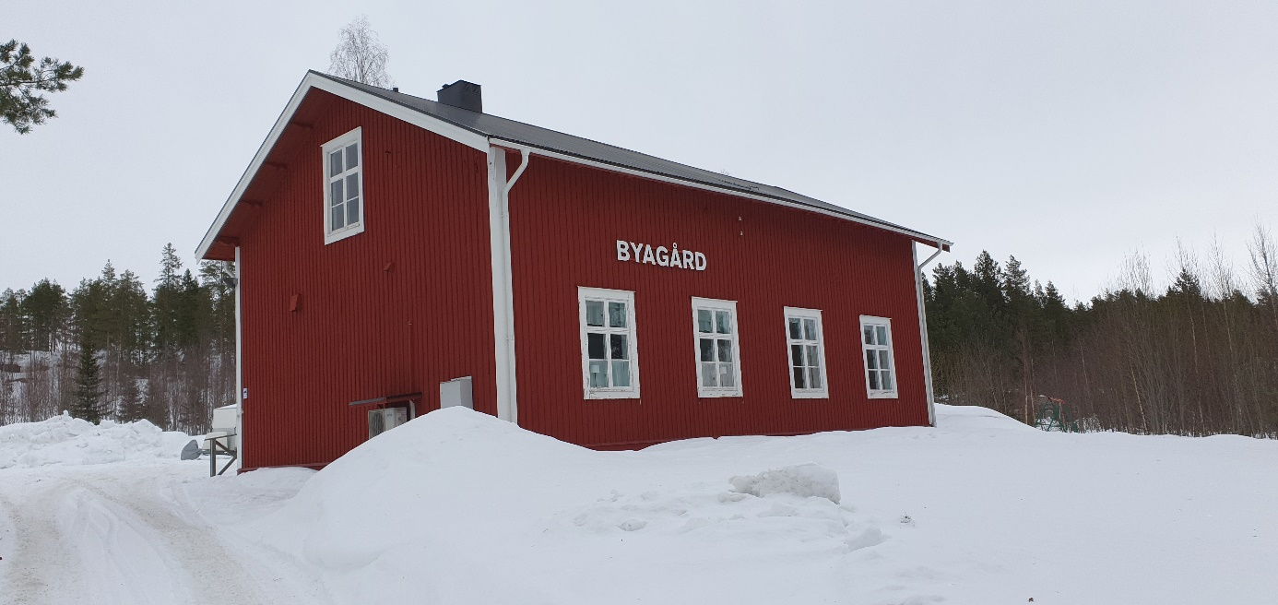

Ett antal val och beslut blir då genomförda.

Vi bjuder på kaffe.

Välkomna / Styrelsen

